园服采购
询价文件

项目编号：CQSYBQTMYEY2025001
项目名称：重庆市渝北区同茂幼儿园2025年幼儿园服采购(第二次)
采购单位：重庆市渝北区同茂幼儿园

二Ｏ二五年八月

目 录

第一篇 投标邀请函 - 3 -
一、采购项目基本内容 - 3 -
二、资金来源 - 3 -
三、投标人资格 - 3 -
四、投标、开标有关说明 - 3 -
五、投标保证金 - 4 -
六、投标有关规定 - 4 -
七、联系方式 - 4 -
第二篇 供应商须知 - 5 -
一、投标文件的组成 - 5 -
二、投标保证金 - 5 -
三、询价文件的修改 - 6 -
四、对价格的计算错误按下述原则修正 - 6 -
五、投标文件的签署及规定 - 6 -
六、投标文件的密封及标记 - 6 -
七、投标文件说明 - 6 -
八、开标程序 - 7 -
九、评标及成交原则 - 7 -
十、无效投标及废标的规定 - 8 -
十一、废标条款 - 9 -
十二、成交通知书 - 9 -
十三、签订合同 - 9 -
第三篇 项目技术规格、数量及质量要求 - 10 -
一、采购项目一览表 - 10 -
二、招标项目技术需求 - 10 -
三、园服质量、款式和包装要求 - 10 -
第四篇 商务要求 - 16 -
一、交货时间、地点及验收方式 - 16 -
二、报价要求 - 17 -
三、质量保证及配送服务内容 - 17 -
四、付款方式 - 17 -
五、知识产权 - 18 -
六、其他 - 18 -
第五篇 园服采买合同 - 18 -
第六篇 响应文件格式要求 - 23 -

第一篇 投标邀请函

重庆市渝北区同茂幼儿园（以下简称“采购单位”）受重庆市渝北区同茂幼儿园园服委员会的委托，共同对重庆市渝北区同茂幼儿园2025年幼儿园服采购项目进行询价采购,欢迎符合条件的供应商前来参加投标。

一、采购项目基本内容
为促进校园文化建设，我园计划为2025级约130名幼儿的园服进行统一购买。
项目名称 | 最高限价（元/套） | 中标人数量（名） | 备注
重庆市渝北区同茂幼儿园2025年园服采购（第二次） | 男生：1050 元/套  女生：1050元/套 | 1 | 数量以实际购买数量为准

2025级约130名幼儿园服，本次预算总金额=130套*1050元/套=136500元。

二、资金来源
民间资金（家长自愿购买）

三、投标人资格
合格投标人应首先符合政府采购法第二十二条规定的基本条件，同时符合根据该项目特点设置的特定资格条件。
（一）基本资格条件
1.具有独立承担民事责任的能力；
2.具有良好的商业信誉和健全的财务会计制度；
3.具有履行合同所必需的设备和专业技术能力；
4.有依法缴纳税收和社会保障资金的良好记录；
5.参加政府采购活动前三年内，在经营活动中没有重大违法记录；
6.法律、行政法规规定的其他条件。
（二）特定资格条件

参与上一次招标并主动弃标的供应商，不具备本次投标资格。

四、投标、开标有关说明
（一）获取采购文件时间及方式
凡有意参加谈判的供应商，请于公告发布之日（即：2025年8月5日）起至提交首次响应文件截止时间之前，在下面网上下载本项目竞争性谈判文件以及图纸、补遗等谈判前公布的所有项目资料，无论供应商下载与否，均视为已知晓所有谈判实质性要求内容。
网址为（在相应选项前□内打√或另选）
£ 重庆市政府采购云平台（http://cqypt.ccgp-chongqing.gov.cn/）。
R 渝北区教育系统采购项目管理服务平台（https://cqybqqjw.gec123.com/）
（二）报名方式：投标当天现场报名（线下）。
（三）招标文件售价为：0元/分包（售后不退）。
（四）供应商须满足以下三项条件，其响应文件才被接受：
1、在规定时间内完成原款园服样衣集中踏勘。
2、按时递交了响应文件；
3、按时报名签到；
（五）投标地点：重庆市渝北区同茂幼儿园（线下）
（六）提交响应文件开始时间：2025年8月11日9:00（北京时间，下同）
提交响应文件截止时间：2025年8月11日9：30
- 投标开始时间（开标日）2025年8月11日9：30
- 开标地点：同投标地点

五、投标保证金
为响应国家政策，优化营商环境，减轻企业负担，本项目不收取投标保证金。

六、投标有关规定
1、单位负责人为同一人或者存在直接控股、管理关系的不同供应商，不得参加同一合同项（分包）下的政府采购活动。
2、为采购项目提供整体设计、规范编制或者项目管理、监理、检测等服务的供应商，不得再参加该采购项目的其他采购活动。
3、本项目在响应文件提交截止时间前发布的询价文件及补遗文件（如果有）一律在采购文件发布网上【同本篇四（一）】 发布，无论供应商下载与否，均视同供应商已知晓本项目询价文件、补遗文件（如果有）的内容。
4、超过投标截止时间递交的投标文件，恕不接收。
5、投标费用：无论投标结果如何，投标人参与本项目投标的所有费用均应由投标人自行承担。
6、列入渝北区园服采购黑名单企业，将拒绝其参与此次采购活动。
7、为便于精准掌握原款园服情况，合理报价，确保本次采购顺利完成。集中踏勘样衣时间：2025年8月6-7日 9：00---11：30，地点：重庆市渝北区同茂幼儿园（重庆市渝北区仙桃街道睦邻路162号）。联系电话：李老师15823105673。踏勘完成后投标人提供“现场踏勘证明（格式见采购文件第六篇，附件一）”由踏勘现场联系人签字确认，“现场踏勘证明”需作为投标人响应文件中的一部分（未提供的视为无效响应）。

七、联系方式
（一）采购代理机构： 无
联系人：
电 话：
地 址：
- 采购人：重庆市渝北区同茂幼儿园
联系人：谭莲琼
电 话：18223645204

第二篇 供应商须知

一、投标文件的组成
1、经济文件
（1）报价一览表
2、资格文件
（1）法人营业执照（副本）或事业单位法人证书（副本）或个体工商户营业执照或有效的自然人身份证明或社会团体法人登记证书
说明：投标人按“多证合一”登记制度办理营业执照的，税务登记证（副本）和社会保险登记证以投标人所提供的法人营业执照（副本）复印件为准。
（2）法定代表人身份证明书（格式）
（3）法定代表人授权委托书（格式）
（4）基本资格条件承诺函（格式）
3、商务文件
（1）投标函（格式）
（2）商务承诺
（3）商务差异表（格式）
（4）其他所需提交资料
4、技术文件
（1）所投各产品的技术参数（或技术指标）
（2）技术条款差异表
5、其他
（1）投标供应商基本情况介绍

二、投标保证金
1、供应商提交保证金金额和方式详见“第一篇 五、保证金”；

三、询价文件的修改
1、采购人无论出于自己的考虑对标书进行修改，还是出于对投标人提问的澄清，均在采购文件发布网上【同第一篇四（一）】 发出更正说明。
2、为使投标人有足够的时间按采购文件的修改要求考虑修改投标文件，采购人可酌情推迟投标的截止日期和开标日期，并将此以在采购文件发布网上【同第一篇四（一）】上以补遗公告形式通知上述每一潜在的投标人。
3、投标人均自行在采购文件发布网上【同第一篇四（一）】查阅招标人所发布的补遗信息，无论投标人是否查阅，均视为已知晓招标人所澄清的相关信息。

四、对价格的计算错误按下述原则修正
1、开标时，竞标文件的大写金额和小写金额不一致的，以大写金额为准；总价金额与按单价汇总金额不一致的，以单价金额计算结果为准；单价金额小数点有明显错位的，应以总价为准，并修改单价；对不同文字文本投标文件的解释发生异议的，以中文文本为准。
2、投标人同意并签字确认后，调整后的投标报价对投标人具有约束作用。如果投标人不接受修正后的报价，则其投标将作为无效投标处理。

五、投标文件的签署及规定
1、组成投标文件的各项资料均应遵守本条。
2、投标人应填写全称，同时加盖单位公章。
3、投标文件必须由法定代表人或其授权代表签署并加盖单位公章。
4、投标文件应提供正本1份、副本1份，每套纸质投标文件须在封面清楚地标明“正本”、“副本”字样，副本可为正本的复印件，必须与正本一致，如出现不一致情况以正本为准。

六、投标文件的密封及标记
投标文件应按以下方法装袋密封：
投标文件应用信封密封。信封上需注明项目名称、项目编号、投标人名称、地址及 “不准提前启封”字样。信封需加盖投标人公章或授权代表签字。

七、投标文件说明
1、本项目不接受联合体投标。
2、投标供应商应当按照投标文件的要求编制投标文件，并对投标文件提出的要求和条件作出实质性响应。投标供应商应按照第六篇“投标文件格式”规定的目录顺序组织编写和装订。

八、开标程序
1、宣布开标纪律；
2、公布在投标截止时间前递交投标文件的投标人名称，并点名确认投标人是否派人到场；
3、密封情况检查：投标人或者其代表检查投标文件的密封情况并确认。
4、开启投标文件顺序：随机开启；
5、开标结束；
6、进入询价小组评审。

九、评标及成交原则
（一）选款
前期已由园服选用组织完成，并报批同意维持原款。
选中的原款园服供应商无论中标与否，均视为自愿免费无偿提供给学校（含检验报告、商标和专利等）。
选中款式的“技术规格、数量及质量要求”具体详见第三篇。
（二）竞标
评标工作由抽取的专家依法组建的评标委员会负责。
评标委员会成员到位后，推举其中一位评审专家担任评审组长，并由评审组长牵头组织该项目评审工作。评标委员会按以下程序独立履行评审职责：
1、资格性审查
依据法律法规和招标文件的规定，对投标文件中的资格证明、投标保证金等进行审查，以确定投标人是否具备投标资格。资格性检查资料表如下：
序号 | 检查因素 |  | 检查内容
（一） | 《中华人民共和国政府采购法》第二十二条规定 | 1.具有独立承担民事责任的能力 | 1.投标人法人营业执照（副本）或事业单位法人证书（副本）或个体工商户营业执照或有效的自然人身份证明或社会团体法人登记证书（提供复印件）。  2.投标人法定代表人身份证明和法定代表人授权代表委托书。
（一） | 《中华人民共和国政府采购法》第二十二条规定 | 2.具有良好的商业信誉和健全的财务会计制度 | 投标人提供基本资格条件承诺函（见格式文件）。  注：供应商应对其承诺内容的真实性、合法性、有效性负责。经调查核实为虚假承诺的，视同为“提供虚假材料谋取中标、成交”的违法行为，依照《中华人民共和国政府采购法》等法律法规追 究相应责任。
（一） | 《中华人民共和国政府采购法》第二十二条规定 | 3.具有履行合同所必需的设备和专业技术能力
（一） | 《中华人民共和国政府采购法》第二十二条规定 | 4.有依法缴纳税收和社会保障金的良好记录
（一） | 《中华人民共和国政府采购法》第二十二条规定 | 5.参加政府采购活动前三年内，在经营活动中没有重大违法记录
（一） | 《中华人民共和国政府采购法》第二十二条规定 | 6.法律、行政法规规定的其他条件
（一） | 《中华人民共和国政府采购法》第二十二条规定 | 7.本项目的特定资格条件 | 按第一篇“三、投标人资格要求（二）本项目的特定资格条件”的要求提交（如果有）。
（二） | 投标保证金 |  | 按照招标文件要求足额交纳所投包的投标保证金。
注：
投标人按“多证合一”登记制度办理营业执照的，组织机构代码证以投标人所提供的营业执照（副本）复印件为准。
2、符合性审查
依据法律法规和询价投标文件的规定，对投标文件中的资格证明、项目技术规格数量质量要求、商务要求等进行审查，如无负偏离则符合性审查合格。
序号 | 评审因素 |  | 评审标准
1 | 有效性审查 | 报价文件签署 | 投标文件上法定代表人或其授权代表人的签字齐全。
1 | 有效性审查 | 法定代表人身份证明及授权委托书 | 法定代表人身份证明及授权委托书有效，符合招标文件规定的格式，签字或盖章齐全。
1 | 有效性审查 | 报价方案 | 每个分包只能有一个方案投标。
1 | 有效性审查 | 报价唯一 | 只能在采购预算范围内报价，只能有一个有效报价，不得提交选择性报价。
2 | 完整性审查 | 报价文件份数 | 报价文件正、副本数量符合招标文件要求。
2 | 完整性审查 | 报价文件内容 | 报价文件内容齐全、无遗漏。
3 | 报价文件的响应程度审查 | 报价文件内容 | 对报价文件第三篇、第四篇规定的询价内容作出响应。
3 | 报价文件的响应程度审查 | 报价有效期 | 满足招标文件规定。

3、成交原则：采用最低评标价法（以整套园服价格计算），对完全满足询价文件实质性要求的供应商报价按照由低到高的顺序提出3名以上成交候选人，并编写评审报告。中标企业放弃履约，由后一位递补，放弃履约的企业，报区教委技装中心备案，3年内禁止参与本校所有项目投标。中标企业产品送检不合格的，解除合同，取消中标资格，报区教委技装中心备案，并按照合同总金额（单价×总人数）的20%向采购人赔偿，造成损失的，追究其违约责任，3年内禁止参与本校所有项目投标。
若供应商的总报价价格相同，现场抽签决定。
成交价格=成交供应商的报价。
4、其他说明
（1）厂家提供的所有资料无论成交与否，均不予退还。
（2）超过递交资料截止时间递交资料的，视为放弃本次竞选，我校将拒绝接收相关资料。

十、无效投标及废标的规定
出现下列情况之一者，应为无效投标：
1、无有效资格证明文件；
2、投标文件未按要求由法定代表人或授权代表签字，或未按要求加盖公章的；
3、投标文件未按规定进行密封和标注，不按规定的格式和要求填写，内容不全或字迹模糊，辨认不清，且影响评标定标的；
4、投标文件未实质性响应询价文件的；
5、投标文件出现多个投标方案或投标报价的；
6、投标人的投标总报价超过最高限价。
7、投标清单单价超过本项目已有的清单单价限价。
8、投标产品不符合国家强制性标准要求的；
9、投标文件含有违反国家法律、法规的内容，或附有采购单位不能接受的条件的（如投标报价明显低于市场价格等）。
10、询价文件中规定的其他无效投标情况。

十一、废标条款
出现以下情况之一的，应予废标：
1.符合专业条件的供应商或者对投标文件作实质响应的供应商不足三家的；
2.投标供应商的报价均超过了采购预算；
3.出现影响采购公正的违法、违规行为的；
4.因重大变故，采购任务取消的采购失败后，除采购任务取消情形外，应当重新组织采购。

十二、成交通知书
1、投标结束后公示五个工作日后，采购单位以书面形式发出成交通知书。
2、成交通知书发出后，采购单位改变成交结果，或者成交供应商放弃成交，将承担相应的法律责任。

十三、签订合同
1、成交供应商在《成交通知书》发出之日起3个工作日内交纳中标金额10%的履约保证金，并在招标文件约定的签订地址与采购单位代表签订合同，所签订的合同不得对投标文件和成交供应商投标文件作实质性修改。未按规定的时间、地点与学校签订“园服采买合同”，按开标后撤回投标处理。
2、本合同服务期限为£1年£2年R3年（服务含本届新生及以后的2届新生幼儿），在这服务期限内新生及转插生在同等质量下以合同价销售。
3、招标文件、中标人的投标文件及评标过程中有关澄清文件均应作为合同附件。
4、在合同签订后7个工作日内将合同送至区教委技装中心备案。

第三篇 项目技术规格、数量及质量要求

一、采购项目一览表

项目名称：渝北区同茂幼儿园2025年幼儿园服采购（第二次）
园服类别 | 产品名称(件) |  |  | 预估数量 | 最高限价  (元/件) | 金额  (元) | 中标人数量 ( 名 ) | 备注
夏装 | 运动套装 | 1 | T恤  (男女同款) | 130件 | 65 | 8450 | 1 | 以实际购买数量为准
夏装 | 运动套装 | 2 | 短裤（男女同款） | 130件 | 65 | 8450 | 1 | 以实际购买数量为准
夏装 | 礼服套装 | 3 | 礼服短袖衬衫（男）  /礼服短袖衬衫（女） | 60件/70件 | 65 | 8450 | 1 | 以实际购买数量为准
夏装 | 礼服套装 | 4 | 礼服短裤（男）/  礼服短裙（女） | 60件/70件 | 65 | 8450 | 1 | 以实际购买数量为准
春秋装 | 礼服套装 | 5 | 礼服长袖衬衫（男）  /礼服长袖衬衫（女） | 60件/70件 | 70 | 9100 | 1 | 以实际购买数量为准
春秋装 | 礼服套装 | 6 | 西装外套（男）/  西装外套（女） | 60件/70件 | 150 | 19500 | 1 | 以实际购买数量为准
春秋装 | 礼服套装 | 7 | 西裤（男）/  短裙（女） | 60件/70件 | 80 | 10400 | 1 | 以实际购买数量为准
春秋装 | 运动套装 | 8 | 运动装上衣 | 130件 | 130 | 16900 | 1 | 以实际购买数量为准
春秋装 | 运动套装 | 9 | 运动装下裤 | 130件 | 80 | 10400 | 1 | 以实际购买数量为准
冬装 | 冲锋衣 | 10 | 冲锋衣外套+摇粒绒内胆 | 130件 | 230 | 29900 | 1 | 以实际购买数量为准
饰品 |  | 11 | 帽子 | 130件 | 30 | 3900 | 1 | 以实际购买数量为准
饰品 |  | 12 | 领结/领花 | 60件/70件 | 10 | 1300 | 1 | 以实际购买数量为准
饰品 |  | 13 | 袜子 | 130件 | 10 | 1300 | 1 | 以实际购买数量为准
总计（整套园服=夏装+春秋装+冬装+饰品） |  |  |  |  | 1050元/套 | 136500 |  | 以实际购买数量为准
备注：
1、幼儿园服的所需采购数量、尺寸规格都以幼儿自由购买数据为准。
2、园服款式已由园服选用组织进行选定（并经报批维持原款）。

二、招标项目技术需求

（一）技术参数

序号 | 套系 | 品名 | 类别 | 款式图 | 参数 | 每人配置（件/条）
 | 夏季礼服套装 | 白色短袖衬衫 | 男款 | 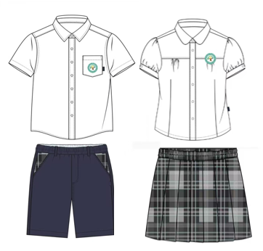 | 1、100%棉，允差应符合GB/T 29862-2013标准要求。  2、甲醛含量、pH值符合GB 31701-2015要求。  可检测男女款其中一款。 | 1
 | 夏季礼服套装 | 白色短袖衬衫 | 女款 |  |  | 1
 | 夏季礼服套装 | 藏青色礼服短裤 | 男款 | 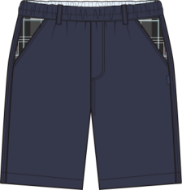 | 1、98%棉, 2%氨纶，允差应符合GB/T 29862-2013标准要求。  2、pH值、耐湿摩擦色牢度、应符合GB 31701-2015 要求。 | 1
 | 夏季礼服套装 | 浅灰黑色格  工字褶短裙 | 女款 | 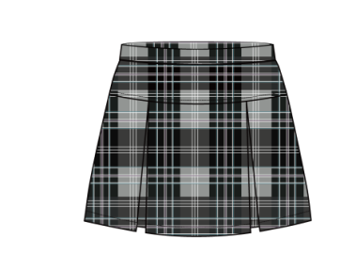 | 1、面料：65%聚酯纤维， 35%粘胶纤维，  里布：100%棉，允差应符合GB/T 29862-2013标准要求。  2、面料检测pH值、里料检测耐湿摩擦色牢度，应符合GB 31701-2015 要求。 | 1
 | 春秋  礼服  套装 | 深灰色镶藏青边西装 | 男款 | 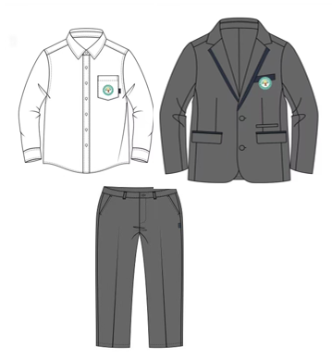 | 1、100%聚酯纤维。  允差应符合GB/T 29862-2013标准要求。  2、甲醛含量、pH值、应符合GB 31701-2015 要求。  可选择一款进行检测。 | 1
 | 春秋  礼服  套装 | 深灰色镶藏青边西装 | 女款 | 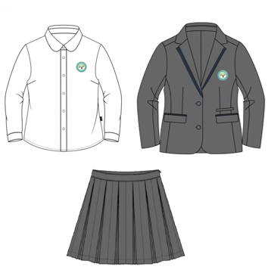 |  | 1
 | 春秋  礼服  套装 | 深灰色礼服长裤 | 男款 | 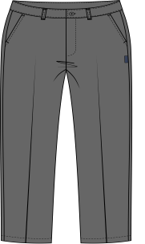 |  | 1
 | 春秋  礼服  套装 | 深灰色百褶裙 | 女款 | 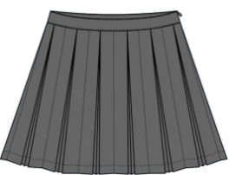 |  | 1
 | 春秋  礼服  套装 | 白色长袖衬衫 | 男款 |  | 1、97%棉，3%氨纶，允差应符合GB/T 29862-2013标准要求。  2、甲醛含量、pH值应符合GB 31701-2015要求。  可检测其中一款。 | 1
 | 春秋  礼服  套装 | 白色长袖衬衫 | 女款 |  |  | 1
 | 夏季  运动  套装 | 白色拼藏青  立领短袖T恤 | 男女同款 | 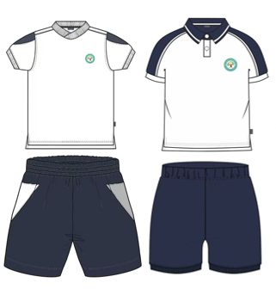 | 1、100%棉，允差应符合GB/T 29862-2013标准要求。  2、pH值应符合GB 31701-2015要求。 | 1
 | 夏季  运动  套装 | 浅灰色拼藏青  运动短裤 | 男女同款 |  | 1、100%棉，允差符合GB/T 29862-2013标准要求。  2、pH值、耐湿摩擦色牢度、耐酸汗渍色牢度应符合GB 31701-2015 要求。 | 1
 | 春秋运动套装 | 深灰拼藏青镶白  运动外套 | 男女同款 | 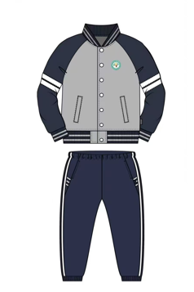 | 1、正身、袖子、裤子：80%棉，20%聚酯纤维，允差符合GB/T 29862-2013标准要求。  2、pH值、耐湿摩擦色牢度符合GB 31701-2015 要求。可选择一款进行检测。 | 1
 | 春秋运动套装 | 藏青镶白  运动长裤 | 男女同款 | 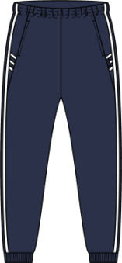 |  | 1
 | 冬装 | 藏青色脱卸式冲锋衣外套（黄色摇粒绒内胆） | 男女同款 | 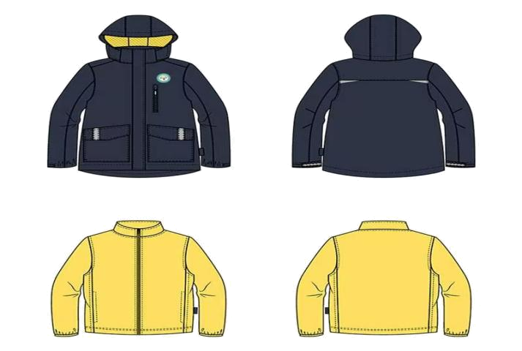 | 1.外壳：100%锦纶（涂层除外），内胆：100% 聚酯纤维，允差符合GB/T 29862-2013标准要求。  2.内胆单位面积质量（g/m²）：280±5%  3.面料：甲醛含量、pH值、可分解致癌芳香胺染料符合GB 31701-2015 要求。 | 1
 | 饰品 | 腿袜 | 男女同款 | 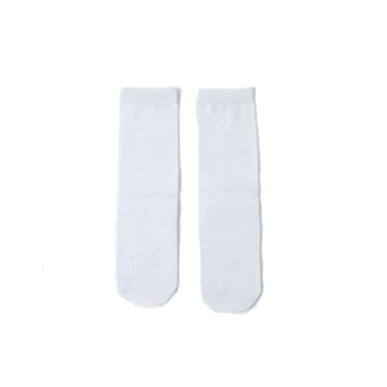 | / | 1
17. | 饰品 | 浅灰黑格领结 | 男款 | 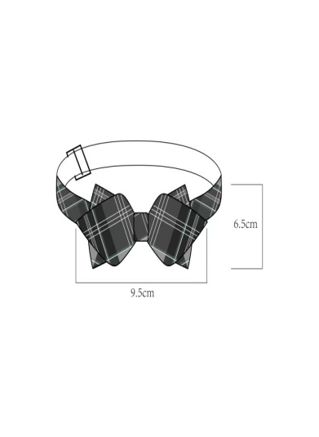 | 100%聚酯纤维 | 1
18. | 饰品 | 浅灰黑格领花 | 女款 | 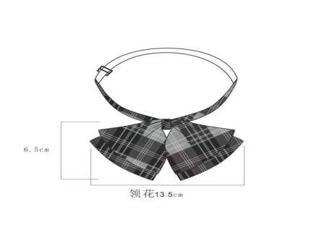 | 100%聚酯纤维 | 1
19. | 饰品 | 帽子 | 男女同款 | 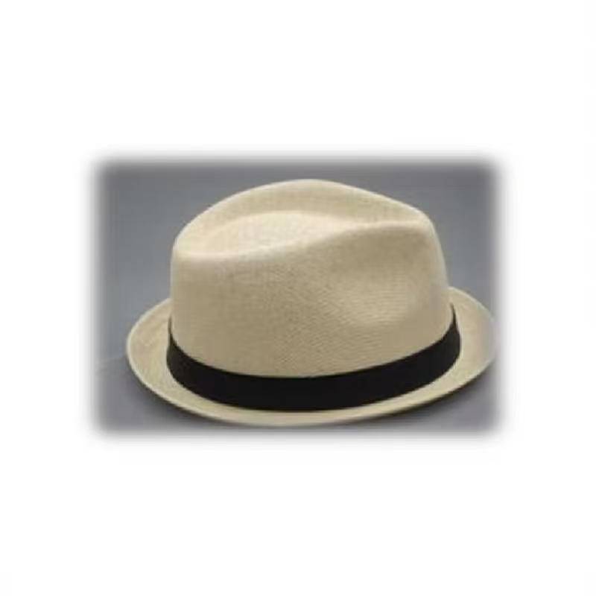 | 100%聚酯纤维 | 1
20. | 园徽 | 园徽 | 男女同款 | 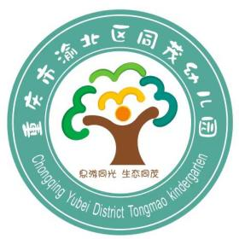 | / | 按需配置

三、园服质量、款式和包装要求
（一）面料、款式和颜色要求
1、面料符合技术参数表要求，柔软度、舒适度、手感与原款园服一致（可优于）。
2、款式与原款园服一致。
3、颜色与原款园服接近，色差不低于4级。
（二）质量要求
1、布料质量要求
投标时提供国家认可的的具有CMA和CNAS资质的第三方检测机构出具的布料合格检测报告（需提供报告原件），检测项目包括但不限于上述参数表要求的检测项目。
2、吸湿和透气质量要求
（1）夏秋装必须达到保暖、耐磨、舒适、易清洗要求，具备较好的吸湿性和透气性，为幼儿生活、运动提供良好保护作用。
（2）冬装必须达到透气（不回湿）、保暖、防风、抗寒、耐磨、舒适要求。
3、细密质量要求
所有服装必须质地细密轻薄，布面手感柔软、结构紧密、表面织纹清晰，不起球、不扒丝、不掉色、不起皱、不缩水、不变形，并具有优良的耐光和去污能力；面料不允许有布面疵点。
4、工艺质量要求
（1）注重工艺与布料并重，对称部位互差不超过8mm;对条对格部位互差不超过3mm；门里襟平直、长度互差不大于4mm，里襟不可长于门襟；拉链顺直平服；不允许烫黄、烫焦；针距合适、缝迹顺直、不允许有不平服、辑明线宽窄不一、无跳线、无漏缝、开线；领子平服、不反翘、领尖长短或驳头宽窄互差不大于3mm；口袋的袋与袋盖方正、圆顺、前后、高低一致；覆粘和衬部位不允许起泡、脱胶和渗胶。
（2）做工精细，必须保证每一根纱线，每一道暗纹完全吻合，使布料结合得天衣无缝，浑然一体。缝纫工艺质量达到或优于原款园服。
（3）表面平整，型号合身、得体。
5、辅料质量要求：单件服装里料、配料等部件与面料的色差不低于4级，辅料质量均应符合相应国家标准。
6、质量标准和检验要求
（1）成交供应商必须提供全新产品，不得出售假冒伪劣产品。
（2）成交供应商完成生产任务的80%后，通知采购方，委托重庆市计量质量检测研究院对供货产品进行随机抽样送检，产品质量应符合技术参数表要求。抽检产品全部合格后，方可进行售卖。
（三）包装要求
1、包装应按国家有关规定和卫生要求进行包装，严格执行教育部、工商总局、质检总局、国家标准委《关于进一步加强中小学生校服管理工作的意见》（教基一〔2015〕3号）文件“校服供应和验收应实行‘明标识’制度”并贴有相关标识（必须有合格标识），包装应坚固牢实，有防尘、防雨雪、防潮湿、防污染等保护设施设备。因包装不当引起的损坏等一切责任由成交供应商承担。
2、中标后生产的各件产品应配有校徽和产品标签，标签必须标明产品名称、厂名、厂址、配料表、净含量、生产日期、保质期、标明代号和顺序号等内容。

第四篇 商务要求

一、交货时间、地点及验收方式
（一）交货时间：夏季服装、饰品在2025年8月26日前开始购买发货，春秋服装和冬季服装合同签订后45个日历天内。
（二）交货地点：交货地点在下面相应选项前□内打√：
□A采取学校统一发放模式的，甲方指定的收货地点为 学校内；
☑B采取门店或线上（小程序、微信公众号、淘宝/京东等）购买模式的，通知家长自行购买。全套购买其运输及装卸费用由中标人负责。
（三）验收方式
1、检验合格报告。
2、学校对学校园服的的款式、搬色，进行验收合格后才能发给幼儿使用；不合格产品一律不得发给幼儿使用，并根据情况追究相关责任。
3、园服到达学校后，园服供应商应在家委会人员到场情况下当面开箱，共同清点、检查外观，作出开箱记录，双方签字确认。
4、园服供应商应保证货物到达采购人所在地完好无损，如有缺漏、损坏，由供应商负责调换、补齐或赔偿。
5、园服供应商应提供园服出厂检验报告、合格证、装箱单、产品使用说明书及委托抽样检测合格的检验报告。
6、园服运抵学校所在地后，供应商配合家委会人员清点验收，验收合格条件如下：
（1）园服技术参数与采购合同一致，性能指标达到规定的标准。
（2）园服技术资料、装箱单、合格证等资料齐全。
（3）在园服使用期间所出现的问题得到解决。
（4）在规定时间内完成交货并验收，并经家委会和采购人确认。
（5) 由中标人免费提供校衣一套（件），保留留样封存。
7、采购人在园服发放前，有权对该批产品进行随机抽样送检（检测费用由学校承担），若抽检不合格拒绝收货，抽样样衣由中标方免费补齐。
8、供应商提供的货物未达到招标文件规定要求，且对采购人造成损失的，由中标人承担一切责任，并赔偿所造成的损失。
9、园服包装材料归采购人所有。
（四）履约保证金：中标供应商应在《成交通知书》发出之日起3个工作日内缴纳中标金额10%的履约保证金，逾期未按时缴纳视为自动放弃中标资格。

二、报价要求
1、投标供应商严格按照“投标文件格式”中“报价一览表”的格式填写报价。
2、投标供应商的投标成交价，在合同有效期三年内，幼儿园服单价均以投标成交价为准，保持不变。
3、本次报价须为人民币报价，包含：货物、技术资料、加工费、货物的税费、运杂费、安装费、保险费、包装费（含校徽、特殊字样印制等）、检测费、装卸费、仓储费、辅材费、培训费与货物有关的供方应纳的税费、售后服务费以及有关的其他费用等货到采购人指定地点的所有费用。

三、质量保证及配送服务内容
1、投标的产品必须货真价实,符合国家园服生产、加工的有关要求, 不得销售假冒伪劣产品；送达到学校的幼儿园服，其质保有效期不得低于1年，同时成交供应商须负责本届幼儿在园三年内的园服增购服务（以合同单价为准）（平时幼儿如有零星购买，必须在收到购买需求后48小时内发货）。
2、幼儿园服产品的有关质量参数、卫生指标必须达到国家标准；优于本采购文件标准的，按成交供应商实际承诺执行。
3、全部产品必须以国家规定的质量标准要求进行验收，对于不符合质量要求的产品，成交供应商必须无条件退换。如质量不合格采购单位有权终止合同，重新组织采购。凡因为成交供应商产品质量等原因而造成不良后果，均由供应商负责。
4、生产企业必须按照国家园服相关规定，对所生产的每批幼儿园服必须进行质量检验，并提供规范化检测报告，同时建立幼儿园服质量档案，对每批受检幼儿园服进行留样封存以备复查。生产企业必须依法接受各级相关部门的监督管理和检查、检验，服务态度恶劣采购单位有权终止合同。
5、成交供应商必须具备完善的配送服务体系或售后服务设施设备和队伍，确保按采购单位要求配送到位，不得发生任何事故及上访投诉。

四、付款方式
（在相应选项前□内打√）
£ A由自愿购买家长向学校交纳，凭正式发票由学校付至中标方。
R B由自愿购买家长自行支付费用

五、知识产权
园服选中款式的供应商（以下称款式提供商应）应保证招标人在中华人民共和国境内使用其提供的货物和服务时免受第三方提出的侵犯其专利权或其它知识产权的起诉。如果第三方提出侵权指控，款式提供商应承担由此而引起的一切法律责任和费用。

六、其他
1、投标人必须在投标文件中对以上条款和服务承诺明确列出，承诺内容必须达到本篇及采购文件其他条款的要求。
2、其他未尽事宜由供需双方在采购合同中详细约定。

第五篇 园服采买合同
甲方(校方):重庆市渝北区同茂幼儿园 统一社会信用代码：12500112MB1E61019X
乙方(供应方): 统一社会信用代码：
采购编号：CQSYBQTMYEY2025001
采购项目名称：重庆市渝北区同茂幼儿园2025年幼儿园服采购（第二次）
采购方式： 询价采购
为维护甲、乙双方的合法权益，根据《中华人民共和国民法典》《中华人民共和国产品质量法》、中国国家标准委批准发布的GB31701《婴幼儿及儿童纺织产品安全技术规范》国家标准等法律、法规，经双方协商一致，订立本合同。
商品名称 | 品牌及型号 | 数量 |  | 交货时间 | 交货地点
幼儿园服 | 详见投标  文件 | 一批  （幼儿自愿购买） |  | 按招标文件规定执行 | 按招标文件规定执行
单套中标金额（人民币小写）： 元（男） 元（女）
中标金额（人民币小写）预估： 元（中标金额=中标整套单价*预估数量）
一、履约保证金
1.履约保证缴纳：乙方应自《成交通知书》发出之日起3个工作日内向甲方缴纳中标金额10%的履约保证金，即 元。未按期缴纳视为自动放弃中标资格。
学校代管资金帐户
名称：重庆市渝北区同茂幼儿园
帐号：311125010492000190000302149
开户行：农行渝北城南支行
划款备注：xx单位xx费
2.履约保证退还：合同期限内，乙方在完成本合同所有事项后，甲方15个工作日内无息退还。
二、园服的样式与封样
1.园服的样式、面料材质、辅料材质、颜色等由评审小组选定的款式样衣为准。
2.甲方保存的选定的款式样衣作为验收的依据。
三、园服的生产加工
1.乙方必须严格依照本合同约定的标准及双方确认的样衣，组织生产加工。
2.乙方必须严格按照国家有关规定，以合格的工艺生产加工，确保园服的质量及安全。
四、园服质量、款式和包装要求
1.乙方所提供服装的面料款式颜色、质量要求、包装要求均应符合招标文件要求（第三篇第三条），乙方投标文件优于招标文件的，以投标文件为准。
2.乙方所提供服装必须与甲方认可的服装样板相符，同时满足国家中小学园服标准。对不符合标准的园服乙方应无条件予以退换，无法进行退换则应全额退款，并赔偿损失，由此导致的一切损失及责任与甲方无关，均由乙方承担。
五、交货期、交货地点、验收方式、园服发放
（一）交货时间：夏季服装、饰品在2025年8月26日前开始购买发货，春秋服装和冬季服装合同签订后45个日历天内。
备注：甲方应在合同签订后10个自然日内提供准确订单尺码数据，特殊体型的尺码乙方应进行校准。若甲方未能在约定时间之前提供准确订单数据，则乙方有权按对应的时间延迟交货期。如因甲方在履约过程中变更款式、尺码、数量等原因导致乙方供货延误，双方可协商变更延长供货时间，在此情况下，乙方不承担逾期交货的违约责任。如遇特殊需求的，甲方应提前告知乙方，双方另行协商解决。
- 交货地点：
交货地点在下面相应选项前□内打√：
□A采取学校统一发放模式的，甲方指定的收货地点为 学校内；
☑B采取门店或线上（小程序、微信公众号、淘宝/京东等）购买模式的，通知家长自行购买。
（三）验收方式：按双送检执行。
1.首次送检和初验：乙方交付园服时，应提供本批成衣经国家法定检测机构出具的符合GB31701《婴幼儿及儿童纺织产品安全技术规范》等国家标准的合格的检验报告。甲方应按招标文件第二篇、第三篇规定对产品进行核对和验收（即初验）：查验园服与选定款式样衣一致性，核对数量、规格，重点查验法定检验机构出具的本批次成衣质量检验报告原件及成衣质量标识。初验不合格乙方按要求进行整改、更换。检验费由供应商承担。
2.二次抽样送检和终验： 甲方在园服发放前，有权对该批成衣进行随机抽样送检国家法定检测机构（重庆市计量质量检测院），符合GB31701《婴幼儿及儿童纺织产品安全技术规范》等国家标准后方可使用，检验合格才算终验合格。若抽检不合格拒绝收货。
学校随机抽取该批成衣的各类园服检验样品2套，1套送法定检验机构检测1套密封留存由学校统一保管。抽样的2套样衣由中标方免费补齐。检验费由学校承担。
3.终验合格才算最终验收合格。
（四）园服发放：终验合格后，园服方可向幼儿进行发放。
园服在验收合格后，园服发放方式为（在相应选项前□内打√）：
□A采取学校统一发放模式的，直接发放给幼儿使用；
☑B采取门店或线上（小程序、微信公众号、淘宝/京东等）购买模式，通知家长自行购买。
- 园服费用的收缴和交付
1.按照以下勾选方式支付选购费用。
□A采取学校统一发放模式的，由学校向幼儿收取费用后支付给乙方；
☑B采取门店或线上（小程序、微信公众号、淘宝/京东等）购买模式的，通知家长自行购买，家长自行支付费用。
2.乙方自愿为学校家庭贫困幼儿、革命烈士子女、孤儿、残疾儿童赠送园服（请投标时自行计算成本），每年赠送总金额不超过本次采购预算总额的 2 %（即年赠送总金额=本次预算总金额*2%= 元）。具体名单及减免分配由学校向乙方提供。
七、甲方权利与义务
1.甲方有权就园服的样式提出设计理念和具体要求，并提供相关文化素材，选中园服的版权无条件归甲方所有（无论选中款式的园服商是否投标和中标）。
2.甲方负责成立园服选用组织，选定园服样式；负责组建3人及以上单数组成的园服评标专家组，专家组独立、公正评标。
3.甲方有权对园服的生产过程进行监督。
4.在园服发放完成前，甲方应协助乙方做好园服保管工作。
5.甲方应协助乙方进行园服发放及收费工作，并为乙方人员在发放现场工作提供便利条件。
八、乙方权利与义务
1.乙方按与甲方签订的合同实施园服生产，并接受甲方对乙方园服质量的监督。
2.乙方有义务确保园服质量符合国家相关标准，出厂前进行成品送检，接受甲方前期验收，并随货物附上法定检验机构出具的产品质量检验合格报告。如果乙方有提供园服样板，应保证实际提供的园服与样板保持一致。
3.乙方产品质量检验未合格的不得发出，并及时采取整改措施。
4.乙方对因自身交货时间及产品质量问题给甲方造成的损失负责。
5.乙方应根据甲方园服需求备足不同尺码的成衣，以便甲方幼儿能够及时领取到合身的园服。
6.乙方负责与甲方沟通、处理园服的补充、退换货事宜。
九、合同期限
1.本合同期限3年，从202 年 月 至202 年 月止，服务3届新年级幼儿。
2.产品合格，服务优质，此合同后的幼儿新生跟标2年（含此次计3年）。
- 合同终止
1.合同期内，若出现质量差、服务不到位，甲方经对师生综合问卷，满意度低于70%，可提前终止合同。
2.不可抗力原因，经双方同意，可提前终止合同。
3.验收时二次送检不合格，甲方有权终止合同。
4.合同期限到期，合同自然终止。
十一、售后服务
1.在服务期内，乙方与甲方需保持良好的售后服务沟通，乙方需安排专人为甲方进行售后服务。
2.园服出现有大小尺码不符、质量问题，乙方应及时耐心地与甲方或家长进行沟通处理。
3.乙方在保证不影响园服第二次销售的情况下，可进行一次免费园服尺码更换，更换后的新园服需在10个工作日内完成交付，运费由乙方自理。
4.园服从交付之日起，半年内有非人为因素造成的质量问题，由乙方无条件更换，更换后的新园服需在10个工作日内完成交付，运费由乙方自理。
十二、违约责任
1.本合同签订后，双方应本着真诚合作的原则认真履行本合同各条款，违约方应当向守约方支付违约金 万元，并赔偿因其违约而给守约方造成的损失。
2.损失包括但不限于因违约造成的直接损失，以及为防止或减少损失的扩大而支出的合理费用、诉讼费、律师费、鉴定费、审计费、取证费和差旅费等间接损失。
3.乙方必须按时生产加工甲方确定的园服，提供的货物不满足招投标文件要求，且对甲方造成损失的，由乙方承担一切责任，并赔偿所造成的损失。
4.乙方延期完成交货，应按每天以合同总价的1%的比例向甲方支付违约金，违约金总额不超过20%。第一次验收不合格，乙方必须在要求时间内完成整改，如第二次验收仍不合格，甲方有权终止合同，由此造成的一切损失由乙方自行承担。凡因不可抗拒力因素所造成未能按时完成进度或导致延期，双方均不承受违约责任。
5.乙方交付产品数量短缺和规格不合适的，应当在接到甲方通知后的 10 日内补足，逾期未能补足的，乙方除补足短缺的园服外，还应当向甲方支付短缺园服价款 1 %的违约金。
6.乙方交付产品经法定检验机构检验不合格或无产品质检报告的甲方有权退回所有的园服并终止合同，乙方除返还所收取的全部货款外，还应当向甲方支付总价款 1 %的违约金；因产品质量对幼儿健康造成伤害的，乙方必须承担法律责任和经济损失。
十三、不可抗力
如因发生不能预见、不能避免并不能克服的不可抗力事件，影响一方履行其在本合同项下义务，则在不可抗力造成的延误期内终止履行，不视为违约。发生不可抗力的一方应在最短时间内（不超过3个工作日）书面通知另一方，并在其后提供证明不可抗力发生及其持续时间的证据。如果发生不可抗力事件，各方应立即互相协商，并应尽一切合理努力将不可抗力的影响减少到最低限度。
十四、争议解决方式
本合同在履行过程中发生争议，由双方协商解决，协商不成的，任何一方可向甲方所在地人民法院提起诉讼。
十五、其他约定事项
1.招标文件及其补遗文件、投标文件和承诺是本合同不可分割的部分。
2.本合同自双方签字盖章之日起生效。
3.本合同一式4份，甲方执2份，乙方执2份，每份具有同等法律效力。
4.本合同未尽事宜，双方应另行协商并签订补充协议。本合同补充协议、附件为本合同不可分割的组成部分，与本合同具有同等法律效力。
甲方（盖章）：重庆市渝北区同茂幼儿园  法定代表人或授权代表（签字）：  地址：  联系人：  联系电话： |  |  | 乙方（盖章）：  法定代表人或授权代表（签字）：  地址：  联系人：  联系电话：  开户行及银行账号：
备注：
签约日期：202 年 月 日

第六篇 响应文件格式要求
正本（副本）
（封面）
竞
标
文
件

项目编号：CQSYBQTMYEY2025001
项目名称：重庆市渝北区同茂幼儿园2025年幼儿园服采购（第二次）
供应商名称（盖章）：
供应商地址：

法定代表人或授权代表人签字：

202 年 月 日
目 录

1、经济文件
（1）报价一览表………………………………………………
2、资格文件
（1）法人营业执照（副本）或事业单位法人证书（副本）或个体工商户营业执照或有效的自然人身份证明或社会团体法人登记证书复印件…………………………………………………………………………………
（2）法定代表人身份证明书………………………………………………
（3）法定代表人授权委托书………………………………………………
（4）基本资格条件承诺函…………………………………………………
3、商务文件
（1）投标函………………………………………………………………
（2）商务承诺………………………………………………………………
（3）商务差异表（格式）……………………………………………
（4）其他所需提交资料………………………………………………
4、技术文件
（1）所投各产品的技术参数…………………………………………
（2）技术条款差异表…………………………………………………
5、其他情况
（1）投标人基本情况介绍……………………………………………
一、经济文件
（一）报价一览表
项目名称：重庆市渝北区同茂幼儿园2025年幼儿园服采购（第二次）
园服类别 | 产品名称(件) |  |  | 预估数量 | 最高限价  (元/件) | 供应商报价
夏装 | 运动套装 | 1 | T恤  (男女同款) | 130件 | 65
夏装 | 运动套装 | 2 | 短裤（男女同款） | 130件 | 65
夏装 | 礼服套装 | 3 | 礼服短袖衬衫（男）  /礼服短袖衬衫（女） | 60件/70件 | 65
夏装 | 礼服套装 | 4 | 礼服短裤（男）/  礼服短裙（女） | 60件/70件 | 65
春秋装 | 礼服套装 | 5 | 礼服长袖衬衫（男）  /礼服长袖衬衫（女） | 60件/70件 | 70
春秋装 | 礼服套装 | 6 | 西装外套（男）/  西装外套（女） | 60件/70件 | 150
春秋装 | 礼服套装 | 7 | 西裤（男）/  短裙（女） | 60件/70件 | 80
春秋装 | 运动套装 | 8 | 运动装上衣 | 130件 | 130
春秋装 | 运动套装 | 9 | 运动装下裤 | 130件 | 80
冬装 | 冲锋衣 | 10 | 冲锋衣外套+摇粒绒内胆 | 130件 | 230
饰品 |  | 11 | 帽子 | 130件 | 30
饰品 |  | 12 | 领结/领花 | 60件/70件 | 10
饰品 |  | 13 | 袜子 | 130件 | 10
总计（整套园服=夏装+春秋装+冬装+饰品） |  |  |  |  | 1050元/套 | 元/套
备注：
1、幼儿园服的所需采购数量、尺寸规格都以幼儿自由购买数据为准。
2、园服款式已由园服选用组织进行选定（并经报批维持原款）。

投标供应商(公章）：

法 定 代 表 人(签名)：

法人授权代理人(签名)：

联 系 电 话：
年 月 日
说明： 1、开标一览表在投标大会上当众宣读，务必填写清楚，准确无误。
2、该表可扩展。
- 资格文件
（一）法人营业执照（副本）或事业单位法人证书（副本）或个体工商户营业执照或有效的自然人身份证明或社会团体法人登记证书复印件
说明：投标人按“多证合一”登记制度办理营业执照的，税务登记证（副本）和社会保险登记证以投标人所提供的营业执照（副本）复印件为准。

（二）法定代表人身份证明书（格式）

招标项目名称：重庆市渝北区同茂幼儿园2025年幼儿园服采购（第二次）

致： （采购代理机构名称）：
（法定代表人姓名）在 （投标人名称）任 （职务名称）职务，是（投标人名称） 的法定代表人。

特此证明。

投标人：
（投标人公章）

年 月 日
法定代表人电话：XXXXXXX 电子邮箱：XXXXXX@XXXXX（若授权他人办理并签署投标文件的可不填写）
（附：法定代表人身份证正反面复印件）

（三）法定代表人授权委托书（格式）

招标项目名称：重庆市渝北区同茂幼儿园2025年幼儿园服采购（第二次）

致： （采购代理机构名称）：
（投标人法定代表人名称）是 （投标人名称）的法定代表人，特授权 （被授权人姓名及身份证代码）代表我单位全权办理上述项目的投标、投标、签约等具体工作，并签署全部有关文件、协议及合同。
我单位对被授权人的签署负全部责任。
在撤消授权的书面通知以前，本授权书一直有效。被授权人在授权书有效期内签署的所有文件不因授权的撤消而失效。

被授权人： 投标人法定代表人：
（签署或盖章） （签署或盖章）

（附：被授权人身份证正反面复印件）

（投标人公章）
年 月 日

被授权人电话：XXXXXXX 电子邮箱：XXXXXX@XXXXX（若法定代表人办理并签署投标文件的可不填写）
注：
1.若为法定代表人办理并签署投标文件的，不提供此文件。
2.若为联合体投标的，法定代表人授权委托书由联合体主办方（主体）出具。
（四）基本资格条件承诺函

致 （采购代理机构或采购人名称）：
（投标人名称）郑重承诺：
1.我方具有良好的商业信誉和健全的财务会计制度，具有履行合同所必需的设备和专业技术能力，具有依法缴纳税收和社会保障金的良好记录，参加本项目采购活动前三年内无重大违法活动记录。
2.我方未列入在信用中国网站（www.creditchina.gov.cn）“失信被执行人”、“重大税收违法案件当事人名单”中，也未列入中国政府采购网（www.ccgp.gov.cn）“政府采购严重违法失信行为记录名单”中。
3.我方在采购项目评审（评标）环节结束后，随时接受采购人、采购代理机构的检查验证，配合提供相关证明材料，证明符合《中华人民共和国政府采购法》规定的投标人基本资格条件。
我方对以上承诺负全部法律责任。
特此承诺。

（投标人公章）
年 月 日

三、商务文件
（一）投标函

致：重庆市渝北区同茂幼儿园：
（投标供应商名称）系中华人民共和国合法企业，注册地址： 。我方就参加重庆市渝北区同茂幼儿园2025年幼儿园服采购
的投标，有关事项郑重声明如下：
一、我方完全理解并接受该项目询价投标文件所有要求。
二、我方提交的所有投标文件、资料都是准确和真实的，如有虚假或隐瞒，我方愿意承担一切法律责任。
三、我方承诺按照投标文件要求，提供投标货物的供应（或制造）及技术服务。
四、我方按询价投标文件要求提交的投标文件为：投标文件正本1份，副本1份。
五、如果我方成交，我方将履行招标文件中规定的各项要求以及我方投标文件的各项承诺，按《政府采购法》、《民法典》及合同约定条款承担我方责任。
六、我方投标报价为闭口价。在合同有效期内，该报价固定不变。
七、我方理解，最低报价不是中标的唯一条件。
八、我方承诺，如若我方投标过程中提供样衣被选定为园服款式，我方自愿与最终中标供货商共享园服款式版权，如果出现第三方提出侵权指控，我方愿意承担由此引起的一切法律责任和费用。

法 定 代 表 人(签名)：

法人授权代理人(签名)：
（投标供应商公章）

202 年 月 日

（二）商务承诺
1、商务部分（包括但不限于）：

（三）商务条款差异表
招标项目名称：重庆市渝北区同茂幼儿园2025年幼儿园服采购（第二次）
序号 | 招标商务要求 | 投标商务应答 | 差异说明
投标人： 法定代表人授权代表：
（投标人公章） （签字或盖章）
年 月 日

（四）其他所需提交资料

四、技术文件
（一）所投各产品的技术参数（或技术指标）

（二）技术条款差异表
招标项目名称：重庆市渝北区同茂幼儿园2025年幼儿园服采购（第二次）
序号 | 招标技术要求 | 投标技术应答 | 差异说明
投标人： 法定代表人授权代表：
（投标人公章） （签字或盖章）
年 月 日

五、其他情况
（一）投标供应商基本情况介绍
1、投标供应商基本情况
项 目 | 数据资料 | 说 明
企业性质
职工人数
销售额
是否属于中小企业
注：以上内容按工业和信息化部、财政部等4部委《关于印发中小企业划型标准规定的通知》的规定（工信部联企业[2011]300号）填列，以企业上一年度末数据为准。
2、技术实力
（格式自定）
3、履约能力
（格式自定）
4、其他内容
（格式自定）

附件1：
现场踏勘确认书

采购单位：重庆市渝北区同茂幼儿园

供应商： 于2025年 月 日 时 分到采购项目现场进行充分的踏勘和项目核算。对本次采购的园服面料、质量也有了充分了解，所以对竞标中的报价为最终合理报价。特此确认说明。

踏勘单位负责人签字： 采购单位经办人签字：

踏勘单位（盖章）: 采购单位：重庆市渝北区同茂幼儿园

2025年 月 日

（结束）

